**LABORATORIO 17**

**Ejercicio de práctica 1.**

Realizar el paso a paso, con las respectivas capturas de pantalla, conclusión, guardar el archivo.

Escenario 1: Gestión de Inventarios en una Empresa de Distribución Una empresa de distribución gestiona un amplio inventario de productos en diferentes almacenes a lo largo del país. Para optimizar su operación y mejorar el proceso de reabastecimiento, desean implementar un sistema de análisis de inventarios en Power BI. Los datos disponibles incluyen información sobre los productos, los almacenes donde se almacenan, las cantidades disponibles y los costos por unidad.

Los datos tienen las siguientes columnas Producto:

Nombre del producto.

1. **Almacén:** Nombre del almacén donde se encuentra el producto.
2. **Cantidad Disponible:** Cantidad actual disponible en stock.
3. **Costo Unitario:** Costo por unidad del producto.
4. **Fecha Ultima Compra:** Fecha de la última compra del producto.

**Laboratorio 17** El objetivo es analizar el estado de los inventarios para identificar productos con bajo stock, determinar el costo total del inventario por almacén, y visualizar las tendencias de reabastecimiento a lo largo del tiempo.

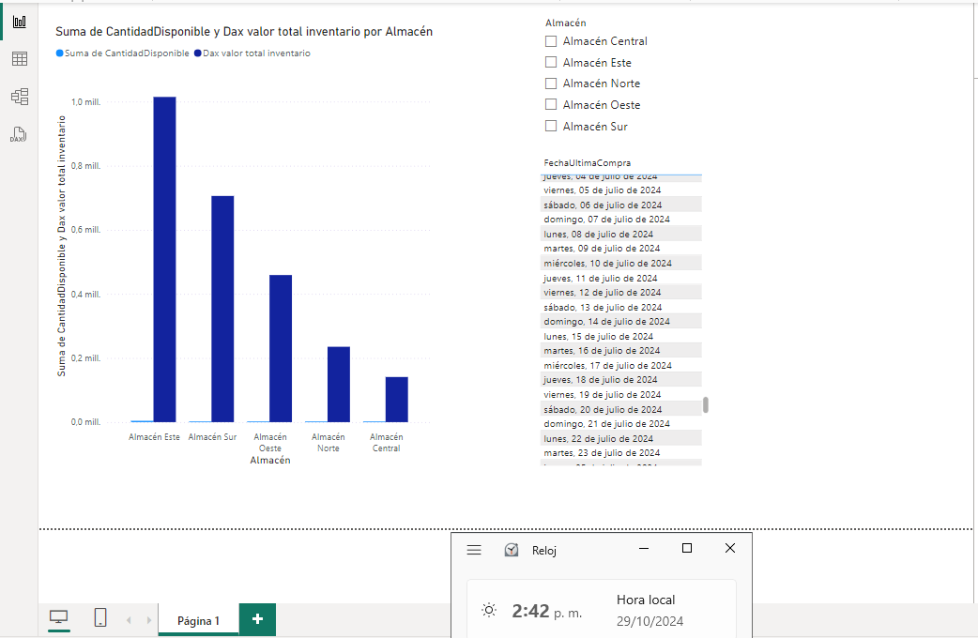

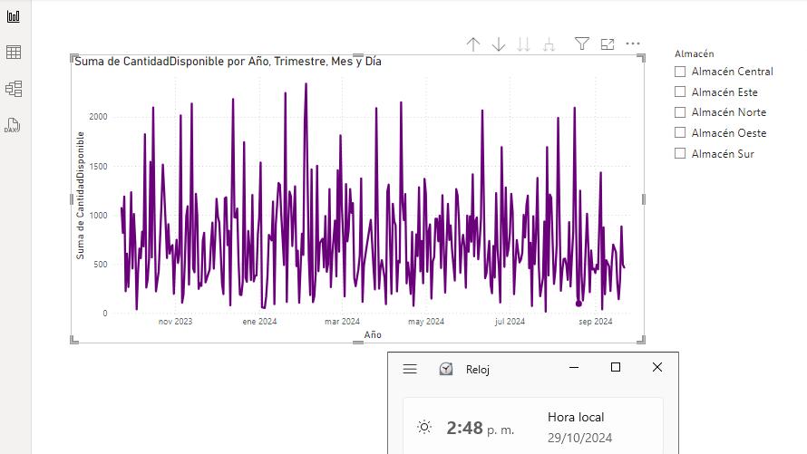

**CONCLUSIÓN**:

Es esencial analizar el comportamiento de nuestro stock en relación con el tiempo que permanece en bodega y su rendimiento en los distintos almacenes. Este análisis nos permitirá identificar patrones, optimizar la gestión del inventario y mejorar la eficiencia operativa. Al comprender mejor cómo se comporta nuestro stock, podremos tomar decisiones estratégicas que maximicen el uso de nuestros recursos y mejoren el rendimiento general de la operación.

**2. Escenario 2:**

Análisis del Rendimiento de Empleados en una Empresa Una empresa de tecnología desea analizar el rendimiento de sus empleados para identificar aquellos con mejor desempeño, las áreas que requieren capacitación y la productividad general de sus equipos. Para ello, cuentan con un conjunto de datos que contiene información sobre los empleados, los proyectos en los que han trabajado, las horas dedicadas y las evaluaciones de rendimiento.

Los datos tienen las siguientes columnas.

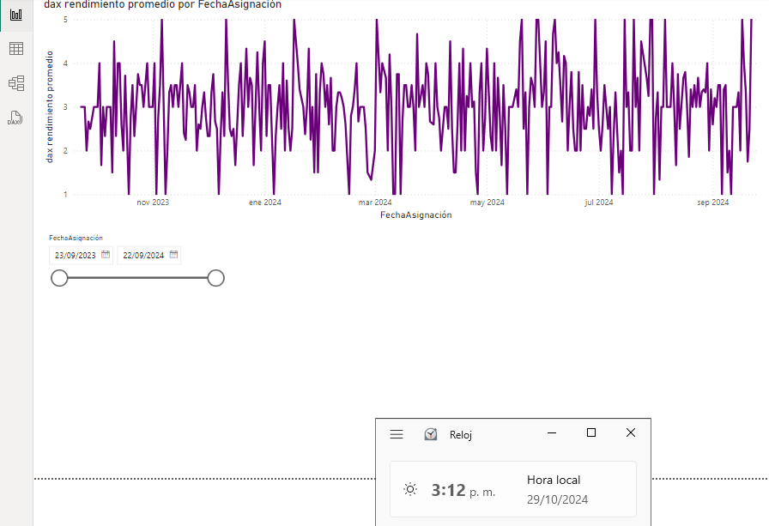

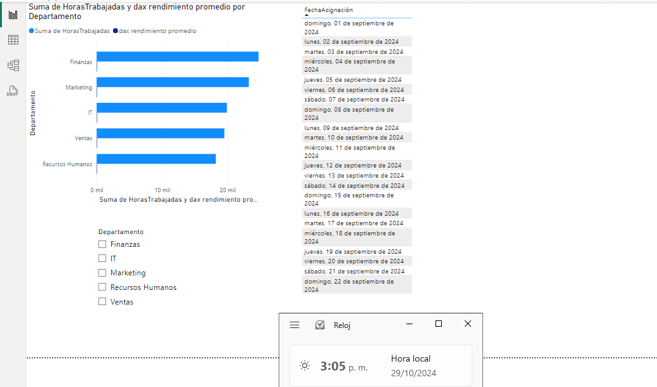

**CONCLUSIÓN**: es posible evaluar el rendimiento promedio de cada uno de nuestros proyectos en función del tiempo transcurrido. Además, podemos analizar el comportamiento de las horas trabajadas en relación con el rendimiento y cómo varía según el departamento al que se asignó cada proyecto. Este enfoque nos permitirá identificar áreas de mejora y optimizar la gestión de recursos en futuros proyectos.

**3. Escenario 3:** Análisis del Rendimiento Académico de Estudiantes en una Institución Educativa Una institución educativa desea evaluar el rendimiento académico de sus estudiantes a lo largo del año para identificar áreas de mejora, asignaturas con baja tasa de aprobación y evaluar el desempeño general de los alumnos por curso y materia. También desean analizar la asistencia para correlacionarla con los resultados académicos.

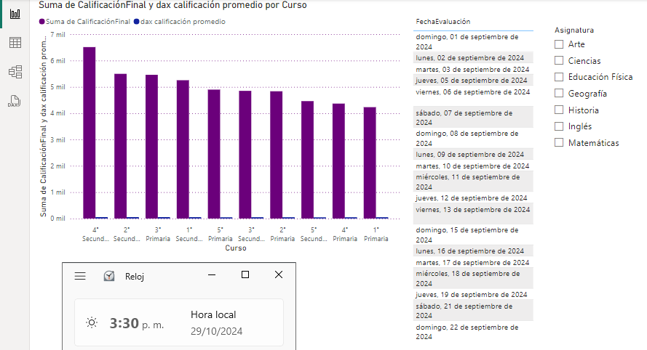

**CONCLUSIÓN:**

**E**ste dashboard nos permite analizar el desempeño en función de la calificación final y promedio de cada curso, correlacionándolo con la materia evaluada y la fecha de la evaluación. Además, podemos observar la relación entre las calificaciones de cada estudiante y su asistencia en cada clase. Este análisis proporciona información valiosa para mejorar el rendimiento académico y optimizar la gestión educativa.